绝密★启用前 试卷类型A

二○一一年枣庄市2008级初中学业考试

思想品德 历史

第Ⅰ卷(选择题共36分)
1、 2011年3月5日至l4日，第十一届全国人民代表大会第四次会议在北京隆重召开。会议通过了《中华人民共和国 规划纲要》。
A、国民经济和社会发展第十二个五年 B、中长期教育改革和发展
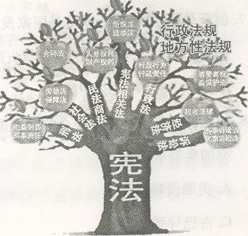
C、蓝色经济区发展 D、中长期人才发展
2 、2011年3月10日，吴邦国委员长在十一届全国人大四次会议上作的全国人大常委会工作报告中指出，到2010年底，我国已制定现行有效法律236件、行政法规690多件、地方性法规8600多件。党的十五大提出的到2010年形成中国特色社会主义 的立法工作目标如期完成。
A、文化体制 B、政治体制 [来源:学科网ZXXK]
C、经济体制 D、法律体系
3 、2010年11月15日， 高速铁路全线铺通，这是世界上一次建成线路里程最长、运营
时速最快、标准最高的高速铁路。
A、沪杭 B、京广 C、京沪 D、沪宁
4、 2011年4月14丑．金砖国家领导人第三次会晤在海南省三亚市举行，中国国家主席胡锦涛、巴西总统罗塞夫、俄罗斯总统梅德韦杰夫、印度总理辛格、南非总统祖马出席。这次会晤的主题是“ ”。
A、推动可持续增长 B、展望未来、共享繁荣
C、新形势下的共同准则 D、包容性发展：共同议程与全新挑战
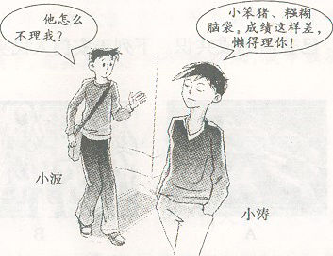
5、对右边漫画中小涛的言行，下列认识正确的是
①小涛不尊重小波也难以得到小波的尊重 ②小涛侵犯了小波的人格尊严 ③小涛是一个自尊心很强的人 ④小涛对小波没有礼貌
A、①②③ B、①②④
C、①③④ D、②③④
6、某校园周边常常有一些不法商贩向同学们出售不卫生食品及“三无”产品，严重影响了学生身心健康成长，扰乱了学校正常的教学秩序。如果你是该校学生，应该
①向工商局等有关部门反映 ②积极向同学们宣传，提醒大家根据需要购买 ③没收商贩的不卫生食品与“三无”产品 ④增强维权意识，拒绝购买
A、①③ B、②④ C、②③ D、①④
7、 2010年7月23日，中共中央总书记胡锦涛在中共中央政治局第二十二次集体学习时强调：
“要引导广大文化工作者和文化单位自觉践行社会主义核心价值体系，坚持社会主义先进文化前进方向，坚决抵制庸俗、低俗、媚俗之风。”抵制“三俗”之风
①有利于形成良好的社会风气 ②可以杜绝一切文化垃圾的滋生蔓延 ③为未成年人的健康成长创造良好的社会文化环境 ④是发展社会主义先进文化的必然要求
A、①③④ B、①②③ C、①②④ D、②③④
8、 2010年7月13日至l4日，中共中央、国务院在北京召开全国教育工作会议。会议提出，优先发展教育，强国必先强教。这是因为
①教育是提高一个国家创新能力的基础 ②大力发展教育是提高国民素质的有效途径
③教育水平的高低决定着一个国家和民族的兴衰成败 ④教育是我国当前解决所有问题的关键
A、②③③ B、①②④ C、①②③ D、①③④
9.我国每年的“禁毒宣传教育月”从6月3日开始，而且“远离毒品”的理念在广大的青少年中已达成普遍共识。下列天安门人民英雄纪念碑上的四幅浮雕中，与禁毒有关的是
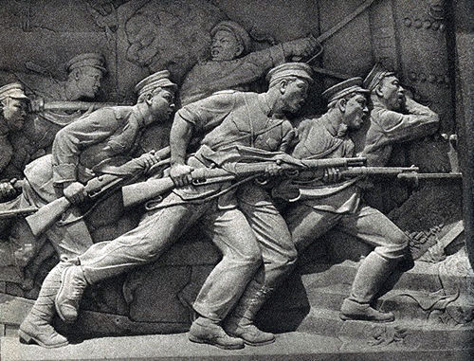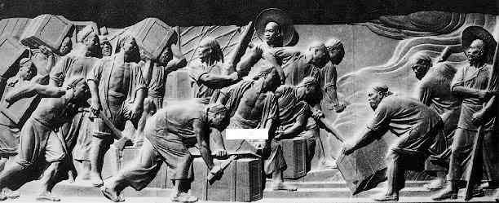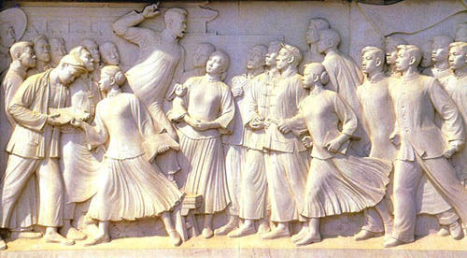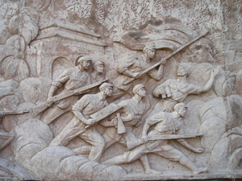
A B C D
10.在中山装每边的衣袖上都有三颗扣子，有人说这三颗扣子代表着孙中山的三民主义。三民主义不包括
A.民权主义 B.民主主义 C.民族主义 D.民生主义[来源:学&科&网Z&X&X&K]
11.学校每周都有一次升国旗仪式，每当奏响中华人民共和国国歌、五星红旗冉冉升起时，我们都会感到无比的骄傲和自豪。历史上确定五星红旗为国旗、《义勇军进行曲》为代国歌的会议是
A.七届二中全会 B.中央人民政府第一次全体会议
C. 十一届三中全会 D.第一届中国人民政治协商会议
12.忽视客观经济规律必然给车家和人民带来灾难。造成下表中1957年与1960年我国粮食人均数量（单位：千克）变化的主要原因是
时间 | 1949年 | 1957年 | 1960年 | 1962年 | 1970年[来源:Z_xx_k.Com]
人均数量 | 202 | 263 | 212 | 228 | 289
A.三大改造 B.“大跃进”和人民公社化运动
C.“文化大革命” D.“五四”运动
13.现在汽车已进入我们寻常百姓家。新中国汽车工业的发展起步于
A.国民经济恢复时期 B.“一五”计划期间
C.改革开放前夕 D.十一届三中全会后
14.“革命是历史的火车头”。英国资产阶级革命和法国大革命的共同作用是
A.实现了民族独立 B.建立了君主立宪政体
C.使民主共和思想广为传播 D.促进了资本主义的发展
15. 18世纪中期开始的工业革命给英国社会带来了重大变化。下列现象符合当时实际情况的是
A.人们可以乘汽车外出 B.各家各户安装了电灯[来源:学|科|网Z|X|X|K]
C.人们可以乘火车外出 D.各家各户安装了电脑
16.2011年3月16日，日本福岛核电站发生爆炸并发生了核辐射，对日本乃至世界带来了严重影响。历史上日本有两座城市也曾遭到核打击，这两座城市是[来源:学科网][来源:Z#xx#k.Com]
A.东京、大阪 B.广岛、东京 C.广岛、长崎 D.长崎、大阪
17.创新是民族的灵魂，改革是国家发展的动力，但若改革背离了国情则将给国家的发展带来影响。20世纪80年代，因改革失败而导致了国家性质改变的国家是[来源:Zxxk.Com]
A.苏联 B.中国 C.德国 D.日本
18.地区冲突是威胁世界安全的重要因素之一。冷战结束后，霸权主义国家利用并介入地区冲突的典型事例是
A.美国侵略越南 B.苏联占领阿富汗[来源:学|科|网]
C.巴导弹危机 D.科索沃战争

第Ⅱ卷 (非选择题 共64分)
19、价值判断(下列各题的叙述中，都包含一定的价值标准或者是行为选择，请予以判断，在括号内写明“正确”或“错误”，并简要说明理由。每小题5分，共10分)
(1)近年来，国家为保护未成年人的健康成长，采取了一系列的有效措施，如重新修订了未成年人保护法、召开有关校园安全会议、开展打击互联网和手机媒体传播淫秽色情信息专项行动等。有了这些保护措施，未成年人就能够健康成长。
判断：( )
理由：
(2)小雯说：“太棒了，这次测试成绩又进步了，这学期的努力总算没有白费。”好朋友小颖问她：“喂，你为什么进步得这样快?”她微微一笑，回答道：“学习是我的责任，我就要承担。”
判断：( )
理由：
20、情境分析(共9分)
邵帅l岁时，他的父母离异。l0年后，当得知在北京打拼的妈妈患上了急性白血病时，他
毅然办了休学，和姥姥一起来到北京照顾住院的妈妈。为了挽救妈妈的生命，邵帅缠着医生说：“我爱妈妈，她给了我生命，没有妈哪有我啊!”2010年2月24日，邵帅成功地为妈妈捐献了骨髓血和造血干细胞。年仅12岁的邵帅用自己的实际行动，诠释了中华民族优良传统美德的真谛。邵帅捐髓救母、真情反哺的孝心与勇气震撼着每一个人的心灵。“帅十二，献骨髓，此大孝，无人及。”这是网友为邵帅编出的新三字经。
(I)“我爱妈妈，她给了我生命，没有妈哪有我啊!”这句话让你明白了哪些道理?(5分)
(2)请为你的同龄人提供几种感恩父母的好方式。(4分)
21、探究实践(共15分)
我市某中学九年级(1)班为庆祝中国共产党成立90周年、枣庄建市50周年，以“爱我中华，爱我家乡”为主题开展了一系列探究实践活动，并准备制作一张宣传展板。下面是该班同学通过翻阅报纸、收看新闻、网络查询、走访调查等途径获取的部分信息，请你也参与探究：
信息一：兔年新春，贵州省龙凤村农民自编自演的花灯戏《十谢共产党》，火遍乡村。“十谢歌，感谢啥？“以前我们做牛马，现在人人把家当，以前忍饥又挨饿，现在温饱奔小康；以前住的茅草屋，现在砖瓦新楼房……翻身、吃饭、穿衣、住房、走路、照明、上学、看病、致富、养老。龙凤村农民从十个方面歌唱幸福新生活、感谢党和政府的关怀。中国共产党自成立以来，带领全国人民奋力“打拼”，实现了“站起来”、“富起来”的梦想，人民生活实现了从贫穷到温饱、再从温饱到总体小康的历史性跨越。
【回眸过去】九十年风雨九十载辉煌。读完上述材料，你能得出哪些结论？(6分)
信息二：枣庄是一座年轻的城市，于l961年建市，当时城市人口不足2万人，城区面积l．4平万公里，房屋破旧，市政设施简陋，城市街道狭窄，土质路面，宽窄不一，弯曲不直，是一个煤灰遍城、缺树少绿、经济单一的小城。“一个岗楼一个兵，一把花生吃全城，污水遍地流，十路九不通，’是对当时城建状况的一种戏说。50年光阴飞逝，30年阔步前行，昔日的城市已经成为尘封的记忆。在历届市委、市政府的带领下，尤其是进入新世纪以来，我市经济社会的发展和城乡建设发生了巨大变迁。
【聚焦现在】请列举近年来我市经济社会的发展和城乡建设等所取得的成就。(至少三例。3分)
信息三：2011年3月5日，国务院总理温家宝在第十一届全国人民代表大会第四次会议作的政府工作报告中指出：我国发展中不平衡、不协调、不可持续的问题依然突出。主要是：收入分配差距较大，科技创新能力不强，产业结构不合理，农业基础仍然薄弱，城乡区域发展不协调，制约科学发展的体制机制障碍依然较多。一些群众反映强烈的问题没有根本解决，主要是：优质教育、医疗资源总量不足、分布不均；物价上涨压力加大，部分城市房价涨幅过高；食品安全问题比较突出……我们一定要以对国家和人民高度负责的精神，通过艰苦细致的工作和坚持不懈的努力，加快解决这些问题，让人民满意！
2011年1月18日，市长陈伟在枣庄市第十四届人民代表大会第四次会议上作的枣庄市政府工作报告中指出：在肯定成绩的同时，我们更加清醒地认识到，工作中仍存在一些困难和问题。主要表现在：经济结构性矛盾比较突出，资源型产业比重依然较大，服务业发展水平有待提升；基础设施、人才技术支撑能力较弱，资源环境约束日益增强；公共服务投入不足，促进就业、改善民生的任务尤为繁重……对这些问题，我们一定高度重视，采取有力措施，认真加以解决。
【共创未来】提高幸福指数是今年各地两会施政的主要目标。针对上述问题，请你为打造让人民满意政府建言献策。（6份）
22.中国共产党即将迎来建党90周年。90载艰苦卓绝，90载荣耀辉煌。阅读材料，结合所学知识回答问题。
材料一
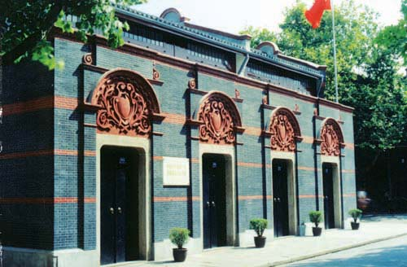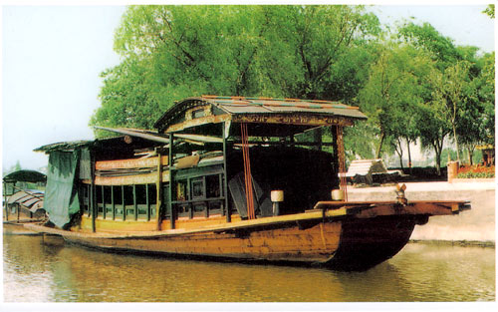
图一 原上海市望志路106号 图二 嘉兴南湖游船
材料二 三年以来，在人民解放战争和人民革命中牺牲的人民英雄们永垂不朽！
三十年以来，在人民解放战争和人民革命中牺牲的人民英雄们永垂不朽！
由此上溯到一千八百四十年，从那时起，为了反对内外敌人，争取民族独立和人民自由幸福，在历次斗争中牺牲的人民英雄们永垂不朽！”
------------人民英雄纪念碑碑文
材料三 一九七九年，那是一个春天，有一位老人在中国的南海边画了一个圈。神话般地崛起座座城，奇迹般地聚起座座金山。春雷啊唤醒了长天内外，春辉啊暖透了大江两岸。啊，中国，中国
你迈开了气壮山河的新步伐，走进万象更新的春天……
------------歌曲《春天的故事》节选
请回答：
(1)识图一、图二，概述其反映的历史事件。(2分)
(2)列举材料二中所包含的重要历史事件或相关人物。(每个时段列举一个事件或相关人物。3分)
(3)材料三的“春天”寓指什么？“老人”指的是谁？用一句话评价这位老人。(3分)
(4)中国共产党自诞生之日起，就是在不断探索中发展壮大起来的。试总结我党在90年的发展历程中所遵循的原则。(2分)

[来源:学科网]
23.社会思潮，是指经过思想家倡导而在大众中待持续流行，与时代和社会重大问题相关的较系统、较集中的思想意识。社会思潮一旦形成，就可产生巨大力量，推动社会历史的发展。据此回答下列问题：[来源:学科网]
（1）14世纪前后，意大利新兴的资产阶级为了反对教会对精神世界的控制，通过弘扬古代希腊、罗马文化的方式，发起了一场崭新的、促使从们思想解放的文化运动----文艺复兴运动。文艺复兴时期广为流行的思潮是什么？（1分）试写出这一思潮的主要内容。(2分)
(2)18世纪，正当法国的旧制度衰败的时候，法国出现了一批启蒙思想家。试写出一位法国著名启蒙思想家及其主要思想主张。(5分)
（3）“……从来就没有什么 救世主，也不靠神仙皇帝!要创造人类的幸福，全靠我们自己!我们要夺回劳动果实，让思想冲破牢笼!……英特纳雄耐尔就一定会实现。”巴黎公社失败后，《国际歌》在全世界广泛传唱开来。
试根据问题(1)(2)，结合《国际歌》的歌词，把你对人生成长的认识写下来。(2分)

[来源:Z.xx.k.Com]
[来源:学|科|网][来源:学,科,网]
24.中美关系从新中国成立之初的敌对，到1972年美国总统尼克松访华，再到2011年胡锦涛主席访美，由对抗走向对话。而中美“战略合作伙伴关系”的建立，必将使中美关系日益加深。
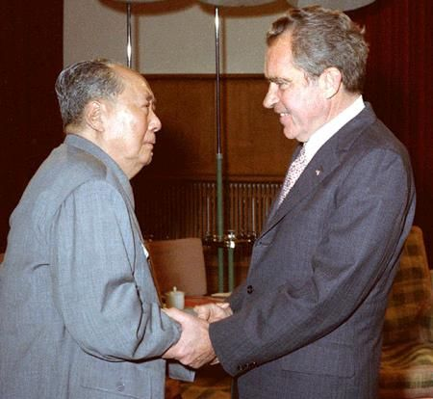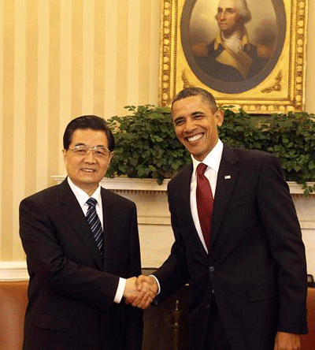
1972年，毛泽东会见访华的尼克松 2011年，胡锦涛访美并与奥巴马会谈
据此回答下列问题：
(1)美国在二战后经济获得了很大的发展，试概述其经济发展的原因(3分)美国经济的发展可以为我国的社会主义现代化建设提供哪些借鉴？(2分)
(2)20世纪70年代中美关系得以改善的国际背景是什么？(2分)
(3)结合当前形势，谈谈你对中美关系前景的认识。(3分)

[来源:Zxxk.Com]

二○一一年枣庄市2008级初中学业考试
思想品德 历史参考答案及评分标准

第Ⅰ卷 (选择题 共36分)

每小题2分，多选不得分。
l A 2 D 3 C 4 B 5 B 6 D 7 A 8 C 网Z+X+X+K][来源:学.科.网Z.X.X.K]

9.B 10.B 11.D 12.B 13.B 14.D 15.C 16.C 17.A 18.D

第Ⅱ卷(选择题 共64分)
19、价值判断(每小题5分，共l0分)
(1)判断：错误(2分)
理由：①未成年人生活的环境是复杂多样的，在成长的过程中，时常会受到不法侵害。因此，保护未成年人健康成长，是全社会的共同责任，需要家庭、学校、社会等各方面密切配合，更需要未成年人自身的努力。(2分)②修订未成年人保护法、召开有关校园安全会议、开展专项治理行动等保护措施，只是为未成年人的健康成长提供必要的外部条件，而要真正收到良好的效果，还需要未成年人学会自我保护，增强保护意识，提高保护能力。(1分)
(2)判断：正确(2分)[来源:学+科+网]
理由：①在社会生活中，不管自己扮演什么角色，都必须承担相应的社会责任；积极承担责任是做人的基本要求，也是道德和法律的要求。(2分)②小雯把学习作为一种责任，勇于承担，是对自己行为负责，对社会负责，有社会责任感的表现。(1分)
20、(1)①父母不仅赋予我们生命，还从生活上无微不至地抚养、照顾我们，教给我们基本的生活技能，从思想品德上关怀、教育我们，教我们如何做人。(2分)②我们成长的每一步都离不开父母的呵护、教诲和影响，每一步都浸透着父母的心血。(1分)③父母对子女的爱是世界上最无私、最真诚的爱。(1分)④我们要以实际行动报答父母的养育之恩。(1分)
(2)①对父母要有礼貌，经常向父母送上亲切的问候。②主动与父母交流沟通，理解父母的心意，听取父母的教诲，关心父母的健康。③自己的事情自己做，主动承担力所能及的家务，体贴父母的辛劳，分担父母的忧愁。④不向父母提出过分要求。(每要点一分，共4分)
21、探究实践(共15分)
【回眸过去】①中国共产党是我们的领路人；②没有中国共产党就没有中国特色社会主义；③中国共产党是领导中国特色社会主义的核心力量；④中国共产党是中国工人阶级的先锋队(或中国人民和中华民族的先锋队)；⑤中国共产党始终代表中国先进生产力的发展要求，⑥代表中国先进文化的前进方向，(代表中国最广大人民的根本利益。(6分。答出其中三层意思即可给6分)
【聚焦现在】①人民生活水平显著提高，基础设施明显改善，各项社会事业全面发展；②人居环境更加舒适，棚户区改造重塑城市面貌，东湖公园的全民健身中心建成开放；③交通更加快捷，城市快速交通(BRT)建成运行，“数字枣庄”开启同城化发展新时代；③在全国率先推行农村土地使用产权制度改革，新农村建设迈出新步伐；⑤“江北水乡．运河古城”成为城市新名片，二日游激活枣庄旅游，服务业迈入大发展时期；⑥成功承办了十一届全运会跆拳道、女子足球的比赛；⑦正由单一的矿区城市向功能完善的鲁南“门户城市”转变等。(3分。答出其中三个方面即可给3分。若从其它方面回答，只要符合题意，亦可酌情给分)
【共创未来】①贯彻落实科学发展观，把富民作为政府工作的出发点和落脚点，努力让老百姓得到更多的实惠；②大力发展生产力，深化改革开放，保持经济的又好又快发展；③加快转变方式，调整结构的步伐，实施可持续发展战略；③优先发展教育，实施科教兴国、科教兴市战略，⑤建立健全社会保障制度，让老百姓安居乐业；⑥转变政府职能，提高公共服务能力；⑦加大农村基础设施建设投人，促进城乡区域协调发展等。(6分。答出其中三层意思即可给6分。若从其它方面回答，只要符合题意、切实可行，亦可酌情给分)

22.(共10分)
(1)1921年7月，中国共产党第一次全国代表大会在上海召开。(2分)
(2)三年(解放战争)刘邓大军挺进大别山，刘伯承或邓小平；辽沈战役，林彪或罗荣桓；淮海战役，刘伯承、陈毅、邓小平、粟裕、谭震林；渡江战役，毛泽东、朱德等。
三十年(现代史)：五四运动，陈独秀或李大钊；中共一大，毛泽东、董必武、李达；北伐战争，叶挺；南昌起义，周恩来、贺龙，朱德；秋收起义，毛泽东；井冈山会师，毛泽东，朱德；西安事迹，张学良，杨虎城；台儿庄战役，李宗仁；百团大战，彭德怀等。
(3)1840年(近代史)：鸦片战争，关天培、林则徐；左宗棠收复新疆；黄海海战，邓世昌；戊戌变法，康有为、梁启超、谭嗣同；辛亥革命，孙中山；新文化运动，陈独秀、胡适、鲁迅、李大钊等。
(每个时段只要答出一个事件事相关人物即可。3分)
(3)“春天”指改革开放。(1分) “老人”指的是邓小平同志。(1分)
邓小平是中国改革开放和现代化建设的总设计师。(1分)
(4)实事求是，一切从实际出发。(或勇于斗争、关于创新、不屈不挠等。2分)
23.(共10分)
(1)思潮：人文主义。(1分)
内容：要求以人为中心，提倡发扬人的个性，追求人在现实生活中的幸福。(2分)
(2)思想家：伏尔泰。(2分)
主张：反对封建专制制度，主张由开明的君主执政，强调资产阶级的自由和平等，批判天主教会的黑暗和腐朽。(3分)
(3)认识：人生要树立远大理想，并为实现这一理想而努力学习，勇于拼搏和创新；做一个对社会发展与进步有益的人；自由、平等是天赋人权；继承并发扬优秀的传统文化是当代中学生义不容辞的责任。(任答其中2点即可。2分)
24.(共10分)
(1)原因：美国是世界上最富强的国家，占据了广阔的国际市场；大力发展科技、教育；完成对传统工业的技术改造；改善人民生活；对社会经济改革；发展以信息产业为代表的高新技术产业。9答出其中3点即可。3分)
借鉴：重视教育，培养创新人才；发展经济，改善人民生活；制定恰当的经济政策；大力发展科技，加大科技投入；发展高新技术产业。(答出其中2点即可。2分)
(2)国际背景：由于20世纪70年代美国经济地位下降，在美苏争霸中，苏联占优势，美国处于劣势。(2分)
(3)认识：中美两国是世界上的两个大国，两国间因社会制度和国家利益等方面的不同和差异，必然存在矛盾和分歧；但随着全球化的，中美两国有着更广阔的合作前景；中美两国应加强合作，发展友好关系；发展中美关系符合两国和两国人民的根本利益，不仅能给两国人民带来巨大的福祉，也更加有利于促进亚太地区和世界的和平稳定与发展。(答出其中3点即可。3分)
[来源:学&科&网Z&X&X&K]
注意事项：学生在回答开放性设问时，只要符合题意，言之成理，即可酌情给分，但不得超过每小题限定的分值。

